17

Ela Ela
El
a
Ela
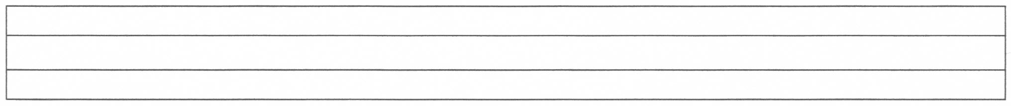
Ela Ela Ela Ela Ela Ela Ela
Ela Ela Ela Ela Ela Ela Ela
Ela Ela Ela Ela Ela Ela Ela
Ela Ela Ela Ela Ela Ela Ela

Ela Ela Ela Ela Ela Ela Ela

Ela
Ela

Ela

